VPH1

MANUAL DE INSTALACIÓN DE LA UNIDAD DE RADIO DEL LADO VIVIENDA

UEXU-24/V

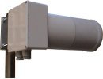

DISPOSICIÓN DEL UEXU-24/V

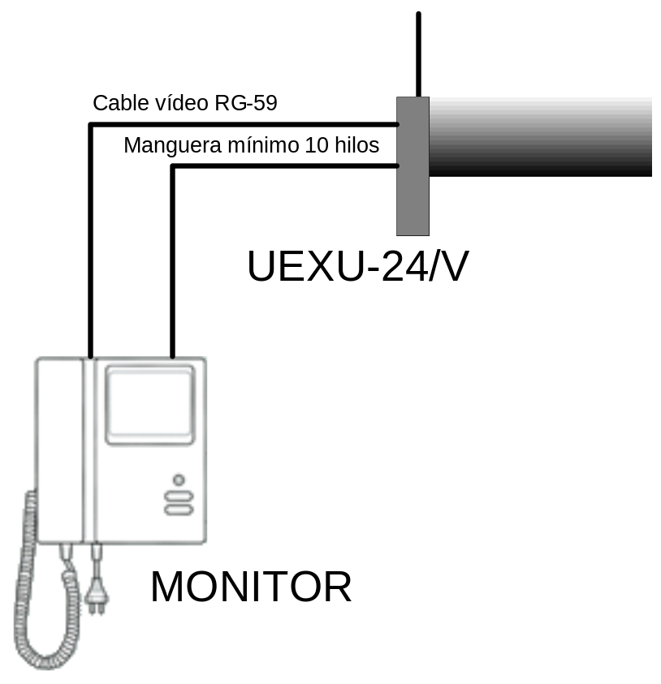

Ubicar el UEXU-24/V en el lugar más alto posible de la vivienda de forma que no exista ningún obstáculo entre las antenas de vivienda y la puerta de acceso

CONEXIONADO REGLETA INTERNA

Antena (Cubrir el conector con cinta vulcanizante)

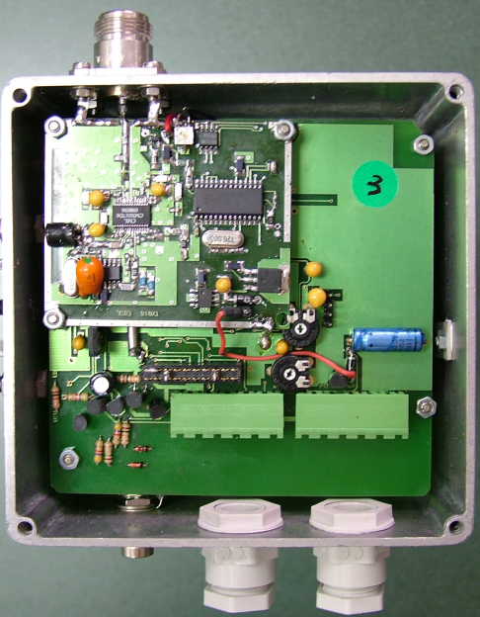

Salida vídeo

12 | 11 | 10 | 9 | 8 | 7 |  | 6 | 5 | 4 | 3 | 2 | 1
Led llamada 1 | Led llamada 3 | Led llamada 2 | Apertura 2 | Zumbador | Masa |  | +12 Vcc | PTT | Apertura 1 | Microfono | Masa | Auricular

